**Faculdade de Tecnologia de Votorantim**

Curso de Ciência de Dados para Negócios

**Projeto Integrador I – Divisão Atividades**

**Ɏara Cosméticos**

Bruno Henrique de Oliveira Filho

Michel Cirilo de Oliveira

Victor Cesar Ferrer Santos

Victor Dias de Lima

Vitória Lisauskas

Versão: 1.1 – Mar/2024

|  |  |
| --- | --- |
| Task Name | Resource Names |
| PROJETO INTEGRADOR I |  |
| FASE 1 - Definição da Empresa |  |
| 1. Negócios e Organizações | Vitória |
| 1.1 Definição da Empresa | Vitória |
| 1.1.1 Missão, Visão e Valores | Vitória |
| 1.1.1.1 Missão | Victor Dias |
| 1.1.1.2 Visão | Victor Dias |
| 1.1.1.3 Valores | Victor Dias |
| Estrutura Organizacional | Victor Ferrer |
| Departamentalização | Victor Ferrer |
| Vantagens da Estrutura Organizacional | Victor Ferrer |
| Desvantagens da Estrutura Organizacional | Victor Ferrer |
| 1.2 Posicionamento da Empresa e Diferencial Competitivo | Victor Dias |
| 1.3 Análise do Mercado Selecionado e Perfil dos Clientes | Vitória |
| 1.3.1 Análise do Mercado | Vitória |
| 1.3.2 Perfil do Cliente | Vitória |
| 1.4 Identificação de Oportunidades e Ameaças | Vitória |
| 1.4.1 Oportunidades | Vitória |
| 1.4.2 Ameaças | Vitória |
| 1.5 Estratégias de Crescimento | Michel |
| 1.6 Diferencial Competitivo da Empresa em Análise dos Concorrentes | Michel |
| 1.7 Plano de Ação para Implementação | Michel |
| 2. Algoritmos e Estrutura de Dados | Michel |
| 2.1 Operadores Aritméticos | Michel |
| 2.2 Operadores de Atribuição | Michel |
| 2.3 Operadores de Comparação | Michel |
| 2.4 Operadores Lógicos | Michel |
| 3. Matemática aplicada à Ciência da Computação | Bruno |
| União de Conjuntos | Bruno |
| Intersecção de Conjuntos | Bruno |
| Diferença de Conjuntos | Bruno |
| Produto Cartesiano de Conjuntos | Bruno |
| 4. Comportamento Organizacional em ambiente disruptivo | Michel |
| Referências | Vitoria |

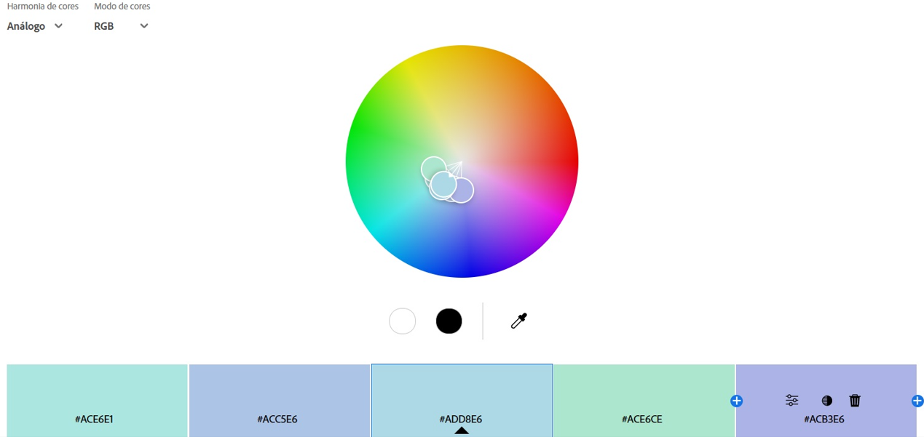

Figura x - Paleta de Cores Perfumes  
Fonte: De autoria própria em <https://color.adobe.com>

Figura x - Paleta de Cores Identidade da Empresa  
Fonte: De autoria própria em https://color.adobe.com